**附件1**

**2024年全国藤球锦标赛补充通知**

各参赛队：

经组委会研究决定，2024年全国藤球锦标赛将于7月24日-29日在浙江省金华市全民健身中心举行，为确保比赛的顺利进行，现将有关事宜补充通知如下：

**一、报到时间和会议**

（一）所有裁判需于7月22日到兰欧国际酒店（地址：浙江省金华市婺城区环城南路1699号）大厅报到，如有特殊情况，请跟赛事联系人提前进行沟通。

（二）所有参赛人员需于7月22日分别到兰欧国际酒店（地址：浙江省金华市婺城区环城南路1699号）和悦华大酒店（地址：浙江省金华市婺城区兰溪街299号）大厅报到。如有特殊情况，请跟赛事联系人提前进行沟通。

各参赛单位报道地点见下表：

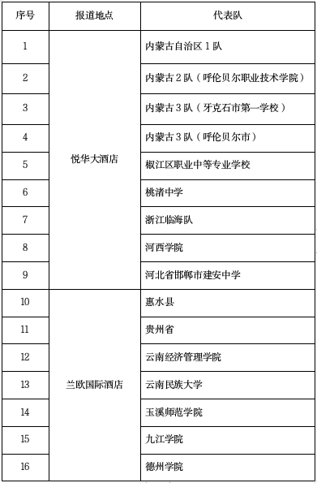

（三）会议安排：

1.技术官员会议拟定于**7月23日9：00**在兰欧国际酒店兰欧厅（2楼）举行，会议内容为理论培训、实践锻炼、场地检查、司线裁判培训。

2.领队、教练员会议拟定于**7月23日16：00**在兰欧国际酒店兰欧厅（2楼）举行。本次比赛各队分组、赛程均由裁判组在本次会议进行抽签决定。

3.赛前反兴奋剂教育拟定于**7月23日19:00**在兰欧国际酒店千玺厅（15楼）举行，各参赛队领队、教练、运动员全体人员均须到场参加。

  二、食宿及场地

（一）比赛地点：金华市体育中心体育馆（地址：浙江省金华市婺城区双龙南街2688号）

（二）比赛时间：2024年7月24日至7月29日。

（三）组委会指定官方酒店为

1.兰欧国际酒店（地址：浙江省金华市婺城区环城南路1699号，联系人：徐建霞 13588650717）

2.悦华大酒店（地址：浙江省金华市婺城区兰溪街299号，联系人：张欢 13738931063）

3.食宿最低标准为**200元/人/天（标间）**，赛会原则上安排双人间入住，如需单人入住，应在原标准上补交150元/人/天。组委会为入住上述酒店的队伍提供赛事期间赛场至酒店车辆保障服务，因官方酒店房间数量有限，需预订官方酒店请提前和酒店联系。

4.各参赛队也可自行联系赛场附近其他酒店、宾馆安排食宿（食宿标准不一，请根据自身情况选择），如在非官方酒店出现食品安全、交通安全问题等相关，组委会不承担相关责任。组委会不代收任何食宿费用，住宿、餐饮发票请直接向入住、就餐的酒店、宾馆开具发票。

三、路线

（一）机场：义乌机场；机场内含有机场大巴可直通金华市区，车程大约62分钟。

（二）高铁站：金华站。打车：由车站到兰欧国际酒店全程5.3公里，车程约14分钟。到悦华大酒店全程4.8公里，车程约

13分钟。

比赛地点、酒店住址均可在地图APP内搜索。

四、其他须知

（一）夏季气温炎热，各参赛单位在参赛途中需注意做好防暑和个人防护。

（二）比赛期间，全体裁判员以及赛会工作人员不得饮酒，违者取消执裁及工作资格并予以通报批评处分。

（三）参赛单位领队请扫码进入2024年全国藤球锦标赛领队群。

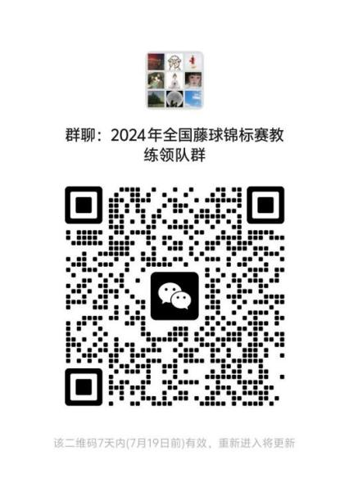

小球中心联系人：韩笑 电话：010-87183542/13121200189

体育中心联系人：毛仁杰 电话：13566779888

大会组委会

2024年7月16日